Apache ShardingSphere 是一款分布式的数据库生态系统，可以将任意数据库转换为分布式数据库，并通过数据分片、弹性伸缩、加密等能力对原有数据库进行增强。由 JDBC、Proxy 和 Sidecar（规划中）这 3 款既能够独立部署，又支持混合部署配合使用的产品组成，提供标准化的数据水平扩展、分布式事务和分布式治理等功能。

Apache ShardingSphere的设计哲学为 Database Plus，旨在构建异构数据库上层的标准和生态。它关注如何充分合理地利用数据库的计算和存储能力，而并非实现一个全新的数据库。它站在数据库的上层视角，关注它们之间的协作多于数据库自身。

ShardingSphere-JDBC定位为轻量级 Java 框架，在 Java 的 JDBC 层提供的额外服务。其结构如图1。

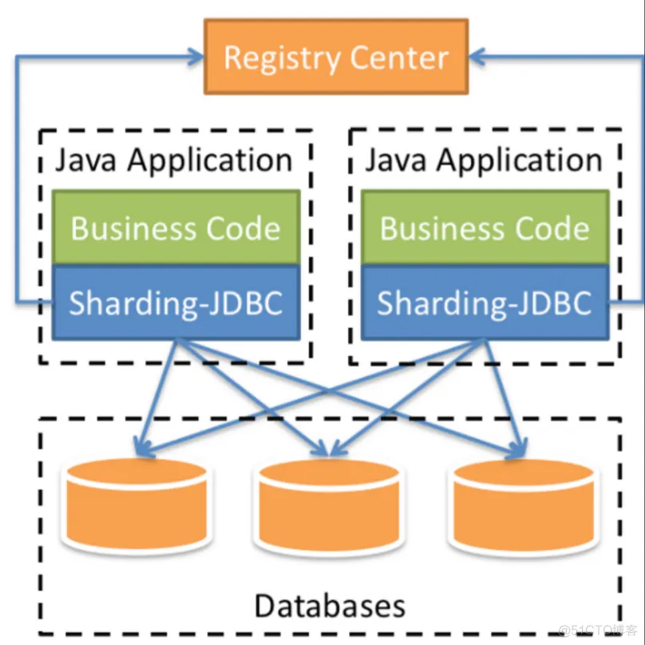

**图1**

ShardingSphere-Proxy定位为透明化的数据库代理端，通过实现数据库二进制协议，对异构语言提供支持。目前仅支持 MySQL、PstgreSQL。其结构如图2。

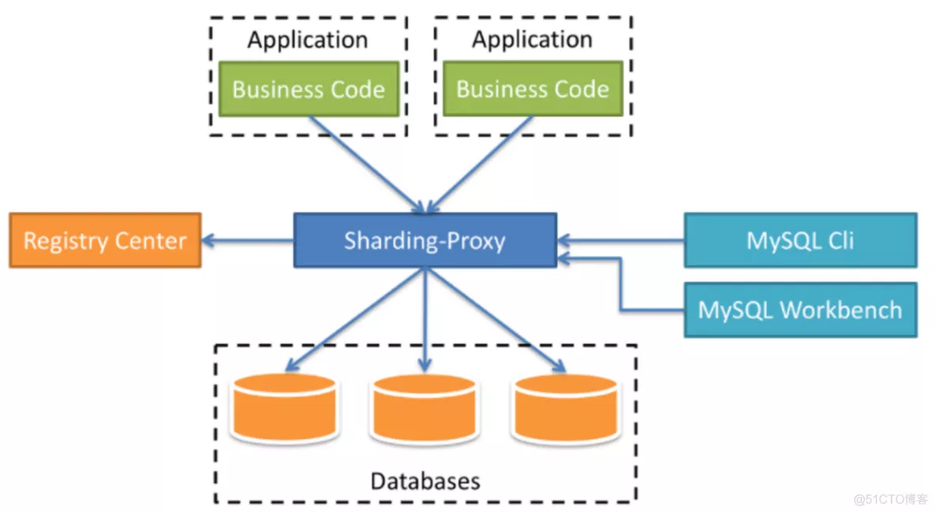

**图2**

Sharding-Sidecar 目前正在规划中，定位为 Kubernetes 的云原生数据库代理，以 Sidecar 的形式代理所有对数据库的访问。